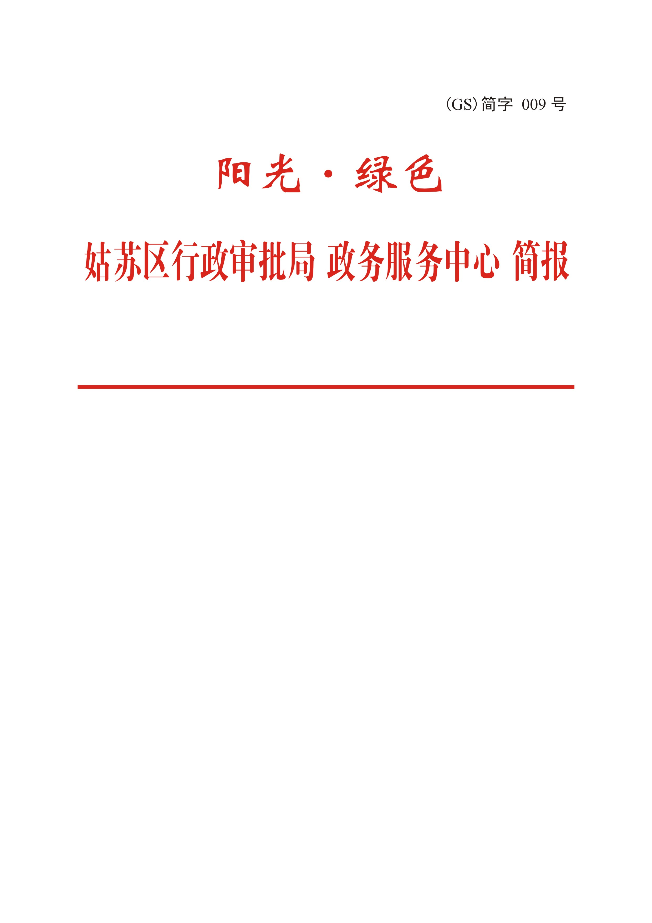
第四期
（总第16期）
二0一六年十月十二日
目 录
[工作动态]
市政务办张惠楠主任一行来中心调研
行政审批局召开2016年上半年度绩效管理考核工作会议
行政审批局党员干部深入企业解难题
区政务服务中心“三防”并举确保政务服务安全有序
行政审批局认真部署积极行动扎实做好文明城市创建工作
行政审批局节前开展党风廉政教育筑牢党员干部思想防线
[交流互动]
公安窗口多措并举疏导业务高峰
市场监督管理窗口多项措施保障企业登记质量
地税窗口“营改增”试点业务办理运转平稳
导办服务便民利民更贴心
社保窗口三大举措打造经办服务“升级版”
卫生窗口开展“卫生许可证”邮寄便民措施
[表扬之窗]
真心诚意为民服务
[光荣榜]
中心2016年第三季度“星级窗口”、“服务明星”评比结果

[工作动态]
市政务办张惠楠主任一行来中心调研
8月17日，市政务办张惠楠主任,庄朝鸣副主任，各处室处长一行考察组来中心调研姑苏区相对集中行政许可权改革试点工作。姑苏区谈岳良副区长,姑苏区行政审批局班子成员及各处室负责人陪同调研。
调研会上，谈岳良副区长、濮兵局长向调研组汇报了局基本情况, 相对集中行政许可权改革试点进展情况,事项划转中遇到的矛盾困难以及工作建议等内容；市政务办张主任充分肯定姑苏区围绕推进行政许可权改革先行试点所做的大量富有成效的工作，基础工作扎实、细致。最后，张主任强调：组建行政审批局是进一步落实简政放权、放管结合、优化服务的具体实践，扎实推进行政审批制度改革要努力做到“四个到位”：一是法律法规要到位；二是体制机制要到位；三是思想认识要到位；四是业务操作要到位。
调研会上，市、区两级政务服务中心还就行政审批局机构框架、工作职能分工，人员事项划转以及市、区两级审批联动等工作进行了深度交流。

行政审批局召开2016年上半年度绩效管理考核工作会议
为回顾半年度工作，考察工作绩效，扎实推进行政审批制度改革，进一步提升行政服务效能。2016年7月4日下午，姑苏区行政审批局召开了2016年上半年度绩效管理考核工作会议，参加会议的有行政审批局班子成员及各处室负责人。
年初，根据《区级机关内部绩效管理工作意见》和区委、区政府下达的2016年度目标任务，行政审批局制定了《局绩效管理考核办法》，办法中科学设置了局处室绩效管理指标体系，并围绕职能工作，管理工作、创新工作和工作满意度进行细化与量化，局与各处室签订了《内部绩效管理考核责任书》。平时局跟踪问效抓好月工作备案和季度考评梳理环节的落实。在半年度工作绩效管理考核工作会上，各处室负责人对照绩效管理考评细则中的重点工作、常规工作、其它工作和下半年工作打算四方面内容进行汇报；局领导根据各处室工作完成情况进行现场点评,对上半年度局绩效工作进行总结和下半年工作部署；最后，局考核组成员进行了绩效考核打分。

行政审批局党员干部深入企业解难题
7月8日上午，区行政审批局党组成员、各处室党员代表和窗口组长组成的党员服务队来到了企业汇聚的“姑苏·69阁文化创业园”。拉开了行政审批局党员服务 “三进”活动（进企业、进街道、进社区）的序幕。
活动中，企业负责人详细介绍了企业的生产经营情况。党员服务组成员简要介绍了政府在企业设立登记“三证合一”，税务营改增，企业用工社保和外来人口积分入户，外省市异地身份证办理等惠企新政策，了解了企业发展方面需求和对政务服务方面意见与建议。针对企业负责人提出的问题，现场进行政策解读，并答疑解惑，受到了企业的一致好评。
下步，区行政审批局将以“三进”实践活动为载体，认真贯彻党员领导干部“三访三促”活动要求，切实保证“两学一做”教育实践活动落到实处，不断增强党的创造力、凝聚力、战斗力，为企业提供更加便捷、优质、高效的服务。

区政务服务中心“三防”并举确保政务服务安全有序
姑苏区政务服务中心作为区政府对外服务的公共场所, 办事群众集聚,“中心”现有22个部门进驻,办事窗口133个,日办件达2200余件。为贯彻落实上级安全生产工作会议精神，积极应对大厅突发情况与群体性公共事件，切实消除安全隐患，中心采取有效举措，积极做好人防、物防和技防工作，确保政务服务安全有序。
一是把住“人防”关键。高度重视安全生产工作，在签订目标管理责任书的同时，中心认真修订完善《应急预案》，从认知意识、协调参与、信息畅通等方面进行强调；年初，中心实施领导大厅轮值制度，第一时间接受群众的投诉，应对突发事件；中心每月组织一次安全管理专项检查，对每个窗口和后台办公室进行拉网式检查，发现问题立行立改，切实做到防患于未然。
二是突出“技防”重点。中心积极与区政务信息中心技术对接，对审批服务信息系统安全相关的物理层面、网络层面和管理层面等实施安全保护，今年以来中心对大厅安全监控实施了项目化改造，共设置高清监控探头50个,实现了服务大厅的全方位覆盖。
三是兜住“物防”底线。由于“三中心”合并及市级审批事项的下移等因素影响，中心部分窗口业务增长迅速，尤其是市场监督、公安等窗口，排队等候群众剧增,为有效分流人员,中心及时购买了一批1米护栏线,并联系物业对残疾人通道护栏加固；针对三楼民政婚姻登记窗口离婚办件量大, 等候区护栏偏低,离婚夫妇在办理离婚过程中因意见不一,极易产生过激行为,存有一定的安全隐患。中心主动与大楼管理方协调，提高物防保障水平,有效防范安全事故。

行政审批局认真部署积极行动扎实做好文明城市创建工作
区召开创建全国文明城市长效管理工作会议后，姑苏区行政审批局高度重视，在深刻认识创建全国文明城市重要意义的基础上，突出重点，采取四项措施，确保扎实有效推进创建全国文明城市工作。
一是加强领导、积极动员。局第一时间组织召开局办公会议，研究部署贯彻落实动员大会会议精神，并成立以主要领导为组长的专项工作领导小组，负责创建工作的组织实施和协调推进。9月1日下午，局组织召开专题动员部署会议，学习传达会议精神，要求广而告之，人人参与，人人成为文明城市创建的实践者、参与者，切实提高文明素质，提升文明程度，为推动创建工作顺利开展奠定基础。
二是明确责任、扎实推进。对照《姑苏区文明城市长效管理整改工作方案》和《苏州市文明城市建设现场测评记录卡》（政务大厅），制定了《区行政审批局文明城市长效管理整改工作方案》，根据区九大整改提升工程,结合我局实际, 进一步分解各项创建和测评目标任务，着重在规范服务、加强安全卫生管理和妥善处理信访投诉等七个方面进行整改提升，并落实责任处室和窗口，发现推进不力或薄弱环节，及时解决，确保创建和测评各项目标任务落到实处、取得实效。
三是突出重点、强化宣传。准确把握测评重点，结合局政务服务中心工作实际，专门突出一线窗口的自管自治，将文明城市创建测评内容进行细化与实化。同时，利用区政务大厅电子屏、中心网站等载体，开展文明诚信宣传，弘扬诚实守信的良好风尚。在等候区放置“践行社会诚信 争创文明窗口”内容的台牌，营造创建良好的氛围。
四是严格考核、确保实效。局通力协作，形成合力，根据《整改工作方案》的工作安排和阶段任务，结合日常的大厅巡检查和领导干部大厅轮值进行督查和指导，对创建工作落实不到位的，按照《局绩效管理考核办法》和《政务服务中心窗口及工作人员考核考评办法》，采取视情节扣减绩效考核分值，并取消评优评先资格等措施，确保创建和测评工作扎实有效推进。

行政审批局节前开展党风廉政教育筑牢党员干部思想防线
2016年中秋、国庆双节将至，为进一步增强廉政自律意识，使党员干部节前绷紧廉政弦，9月14日下午，姑苏区行政审批局开展了节前党风廉政教育，参加活动的有行政审批局全体人员，派驻纪检组长。
全体人员观看了学习宣传片《尺.度 》，通过片中主人翁严书记在工作中如何处理违反党规党纪的事例，为我们诠释了在日常工作生活中如何正确把握尺度，如何践行合格党员，体现了党的纪律对党员工作、生活的约束和规范。之后学习了《党员问责条例》，通过学习教育，强化了大家廉洁自律意识，增强廉洁从政的自觉性；会上纪检组长重申了中秋，国庆放假有关规定，通报了公款吃请、公务接待违规等违反中央八项规定的有关案例，深入浅出地讲述了违反规定的严重后果恶劣影响和注意事项，与会人员受益匪浅；最后，行政审批局局长、党组书记要求全体人员强化“三个意识”:一是强化纪律意识，做到“讲政治、明高线、守底线”；二是强化责任意识，做到有“有责任、有追求、有担当”；三是强化学习意识，做到“学而思、思而践、践而悟”。

[交流互动]
公安窗口多措并举 疏导业务高峰
7月份以来，随着全国异地身份证和积分入户等相关业务新政的密集出台，外加暑期学生放假,中心公安窗口身份证、户籍、印章备案等多项业务迎来办件高峰，电话、前台咨询量骤增，窗口每天出现排队长龙。
为保障服务质量和服务大厅的良好秩序，公安窗口多措并举疏导业务人流。一是提前介入，统一标准。接到业务新政通知后，迅速组织业务培训，对答复口径进行统一，打破定人定岗固态，所有业务全体人员必须全部掌握，避免在答复时出现反复。遇到的新问题及时记录汇报，并动态跟踪回复，无一遗漏。二是延时服务，削峰填谷。人流高峰关键节点，领导、后台人员全部上岗支援；增设导询服务，有的放矢，有效分流人群；对二次取件业务分时分批通知，规避高峰重叠；针对周六出现的办证高峰，将值班人员由三班整合为两班，提升办证效能。三是利用网络创新服务，向新技术要警力。在原有短信通知的基础上，加大“公安微警务”公众号宣传力度，充分利用该平台引导群众自主查询办件进度，切实为前台减负；此外，还开通支付宝收款号，通过二维码扫描即可轻松付款，减少群众取款奔波，受到群众一致好评。

市场监督管理窗口多项措施保障企业登记质量
自实行“一照一码”以来，伴随着“大众创业，万众创新”的热潮，中心企业登记窗口业务量呈井喷式增长。上半年共受理设立、变更、注销等业务18132笔，其中换照业务6329笔，业务总量比去年同期增长104%。对此，中心市场监督管理窗口采取三项措施，确保企业登记质量。
一是积极主动加强业务研究，推动注册登记工作规范化。近年来，新的政策文件、法律法规、行政审批流程和标准等不断完善和出台，企业登记窗口通过内部微信群和共享文件夹及时传达最新政策文件，工作人员通过学习、掌握，第一时间向服务对象解读新的政策法规，同时按照新的标准为其办理登记注册业务。
二是规范窗口工作流程，推动注册登记工作程序化。制定企业登记工作规范，加强过程管理，使各个环节上的工作有章可循，进一步提升注册登记工作的制度化、规范化水平。审批业务实行分组管理，将内外网工作人员分为A、B两组，每组成员对本组材料负责，做到责任具体落实到人，做到有效提高工作效率和服务效能。
三是完善窗口监督机制，推动注册登记工作有序化。在服务工作中，自觉接受社会监督，对社会公众反映的问题及时跟进、及早回应、妥善处理，对发现的问题逐条进行研究整改，促进登记服务水平有序提高。

地税窗口“营改增”试点 业务办理运转平稳
“营改增”试点正式实施两月来，在区政务服务中心的支持下，地税窗口私房出租代开票业务运转正常，省级大集中、国税税控发票开票软件运行及信息交换顺畅，截至7月底地税窗口共受理私房出租业务3494笔，征收增值税12.68万元，房产税244.06万元，个人所得税142.53万元。
一是广泛宣传，营造氛围。以“营改增”为契机，拟定私房租赁宣传资料，张贴在各代征点现场醒目位置，并通过地税网站及微信公众号等载体对外公布，适时组织人员深入区内各街道、社区开展私房出租相关税收法规政策的宣传，使纳税人全面了解纳税程序、计税方法、法律责任、业务变化情况及相关优惠政策，引导纳税人自觉申报纳税，逐步建立起群众知法、护法、监督执法的良好税收氛围。
二是加强培训，强化跟踪。根据业务变化特点，组织所有窗口代征人员，开展营改增地税代开增值税发票业务操作培训，让所有代征人员明确发票代开业务的工作流程，操作步骤及注意事项，能准确回答纳税人涉税咨询。在实际工作由分局业务管理科、基础管理五科定期巡视各代征点运行情况，并建立私房出租代征业务讨论群，及时掌握各点代开中发现问题、解决问题。
三是完善机制，强化征管。与工商、国税、财政、国土、房管、物业管理等部门协作，加强定期信息沟通，依托街道力量，逐户地对私房出租进行地毯式集中清理，摸清房屋出租人、出租面积，承租人情况，扫除私房出租长期存在的盲区和死角。重点对商业店面、写字楼出租部分开展专项整治，定期加强税源巡查，确保房屋出租税收应收尽收。

导办服务便民利民更贴心
今年以来姑苏区政务服务中心推行“星级化”的导办服务，让办事群众切身感受到便民、利民的温馨服务，导办人员为办事群众提供优质服务的事例数不胜数。
7月27日上午，一位年轻男子一瘸一拐的来到导询台寻求帮助，说自己在停车场不小心把脚磕破了，工作人员忙打开药箱，拿出酒精和紫药水给其消毒，对方连连称赞：“姑苏区政务服务中心服务真周到，处处为老百姓着想，不然这么热的天，肯定要发炎的，谢谢”。
“一早赶来中心办事，正好手机没电了，没想到政务服务中心提供充电设备，服务真是太赞了！”7月28日，来中心办事的王女士说道。近日，政务服务大厅导询台旁新设立了“手机加油站”且配备多种类型的USB接口，为前来办事群众提供免费手机充电服务，以解决办事人员手机少电无电之忧，体贴入微的悉心服务受到了办事群众的交口称赞。
导办工作人员除了为办事人员提供全面咨询、答疑等服务，还对老、弱、病、残、孕等特殊办事群众提供专人引导帮助，姑苏区政务中心优质温馨的导办服务已成为政府为民服务的一道亮丽风景线。

社保窗口三大举措打造经办服务“升级版”
随着积分管理制度等政策的实施，姑苏区新增单位和参保人数均有较大幅度增长。截至2016年7月份，姑苏区参保单位19667家，参保职工175986人。并且由于失业保险、工伤保险费率和生育津贴计发标准等政策的调整，窗口业务量明显增多。单单三合一窗口一天办理业务及咨询量就超过500号。对此，中心社保窗口采取三大举措，努力打造社保经办服务“升级版”。
一是创新经办模式。优化“接”与“做”相分离的业务经办新模式，即咨询导服台负责政策咨询，社保查询，单位结算单打印等，窗口具体工作人员再负责办理由咨询导服台交接的复杂业务，分工明确，各司其职，有效提高工作效率。二是推广线上服务。在网上申报工作中持续动态关注，不断探索宣传新渠道。针对辖区内网上申报未续费企业组织开展了网上申报工作推进会；继续优化整合网上申报专窗，联动“三合一”窗口，采取一对一客户服务模式，在业务办理时进行网上申报的政策宣传；不断扩大“网上申报一家人”QQ群，深化申报企业同社保经办人员的联络平台，不断提高网上申报的覆盖率。三是规范服务标准。全面梳理用工参保、关系转移、企业开户、社会化管理等各个方面业务的经办要求和细则，并加以优化和改进，完善《姑苏区社会保险工作手册》、《社保窗口百题解答》、《退休人员缺失档案查询指南》，同时制定电话咨询、网络问答、窗口问答等常用标准化用语，提高社保经办服务规范化水平。

中心卫生窗口开展“卫生许可证”邮寄便民措施
继开展“一次说清，一次办结”的便民政策以来，姑苏区政务中心卫生窗口全体成员积极探讨便民服务举措，通过集思广益，最终提出了为申请单位提供免费的许可证邮寄服务。近日，先期三份卫生许可证通过EMS成功投递，为申请者节约了时间，受到了一致好评。
从八月开始，提出该项邮寄服务设想，卫生窗口工作人员收集了大部分申请单位对邮寄服务的意见及建议，进行了认真的梳理和研究，并与EMS积极的合作，不断研究、讨论、调整，通过一个多月的准备，三份卫生许可证通过EMS完成了成功投递，提高了办事效率，获得了申请单位的交口赞誉。

[表扬之窗]
真心诚意 为民服务
8月1日，室外是火辣辣的太阳，一位小伙子满头大汗的举着一面锦旗走进了姑苏区政务服务中心就管主任室，点名要将这面锦旗送给23号窗口工作人员姚兰，这是怎么一回事呢？原来这是发生在去年的一件事。
2015年5月，大好河山机电有限公司的法人代表王先生来23号窗口办理相关事宜。在办理结束后，姚兰突然发现柜台上静静的躺着一个皮夹，打开一看里面有3000多元人民币，身份证两张，银行卡若干张。姚兰心想如果是哪位办事人员落下的，那一定是心急如焚。于是她通过身份证信息，进行查询，几经波折终于联系上了失主王先生,当失主来中心领回遗失的钱包时激动万分。由于工作繁忙，又身在外地，一直未能当面表达感谢之情,于是近日委托朋友特意送来了这面锦旗。

[光荣榜]
中心2016年第三季度“星级窗口”、
“服务明星”评比结果
一、星级窗口
市场监督管理（企业登记）窗口、市场监督管理（食药监）窗口、人社就管窗口、公安窗口、综合二组（市容市政、环保）窗口
二、服务明星
市场监督管理（企业登记）窗口黄晔岚、孙纪芳 国税窗口 唐雯 地税窗口陈蕾 市场监督管理（食药监）窗口高会敏 人社社保窗口朱思奕、朱涛、商中清 人社就管窗口李颖 公安窗口 宋开凯 消防窗口徐仁秀 民政窗口曾怡红 综合一组（住建）窗口张惠琴 综合三组(计生)窗口诸文莉 导办窗口 邵月英

报：区政府分管领导，区党政办、区人大办、区政协办，区机关作风效能建设领导小组办公室，市政务服务管理办公室
送：区机关各进驻部门，中心行风特邀监督员

苏州市姑苏区行政审批局 2016年10月12日印发
共印：二十五份

